检 测 报 告

试验名称:六自由度耐久试验

主检： |  | 日期： | 2022年8月8日
审核： |  | 日期： | 2022年3月28日
批准： |  | 日期： | 2022年3月28日


北京光华荣昌汽车部件有限公司实验室
声 明

⑴ 报告无实验室“检测专用章”无效。
⑵ 报告无主检、审核、批准人签字无效。
⑶ 报告涂改无效
⑷ 复制报告未重新加盖“检测专用章”无效。
⑸ 对检测报告若有异议，请收到报告后15个工作日内通知实验室。
⑹ 送样检测仅对样品负责。
⑺ 电子版报告无安全密码无效。

试验单位：北京光华荣昌汽车部件有限公司实验室
地 址：北京市昌平区流村镇工业园区
电 话： (010) 60793358-5711 邮 编：102200

样品名称 | 换挡无忧扶手旋转机构 | 车 型 | 重汽
样品件号 | / | 样品数量 | 1件
委托单位 | 新技术中心 | 生产单位 | /
送 样 者  联系方式 | 孙国  手机：13898083378 | 送样日期 | 2022年7月30日
试验地点 | 北京光华荣昌汽车部件有限公司实验室 | 试验日期 | 2022年8月1日
试验项目 | 六自由度耐久试验
试验标准 | 详见编号GR20220730SQS185试验申请单
样品状态 | DV
试验结果 | 不评价
备 注

一、试验条件
试验时间： | 2022年8月1日—2022年8月8日
试验地点： | 北京光华荣昌汽车部件有限公司实验室
试验人员： | 祁翔
环境温/湿度： | 温度：29.2℃；湿度：70.5%
二、试验仪器设备
序号 | 设备名称 | 设备编号 | 规格型号 | 生产厂家 | 量程精度 | 有效期
1 | 六自由度摇摆台 | Q-062 | RC/ZDT-6/3-300(H) | 四平锐创动感电子科技有限公司 | 平移：X、Y、Z≤±0.75mm  角度：X≤±0.14°、Y≤±0.145°、Z≤±0.19°  行程回差：≤1mm  位置漂移：≤0.25mm | /
三、试验方法及评价标准
1、试验方法
1.将完整的扶手装在座椅上，然后整个座椅固定在六自由度试验台上，分别将扶手调到设计档位（第三档）、最高档位（第6档）、收纳位置（最上位置），分别振动48小时，试验完成后检测扶手功能是否正常及跳档现象存在。
2、评价标准:
1、不评价。
四、标准偏离
1、标准偏离
无
五、试验结果
1、试验结果
样品名称 | 样件编号 | 结果
换挡无忧扶手旋转机构 | 185-001 | 试验完成后扶手功能正常没有出现跳档现象。

2、结果照片
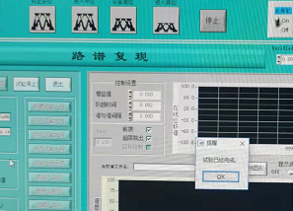
3、试验结论
不评价
备注: 合格: 达到要求; 不合格: 未达到要求; 不评价:未提供评价标准:
六、试验照片
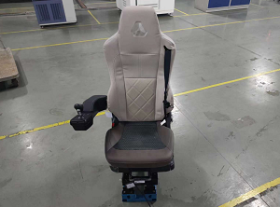
来样照片
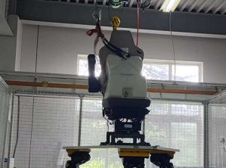
试验中
 | 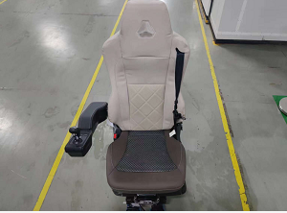
试验前 | 试验后

附录：样品情况表
项 目 | 样品情况
车辆名称、型号、商标 | 重汽
车辆类型 | /
车辆生产厂 | /
样品名称 | 换挡无忧扶手旋转机构
规格型号 | /
结构 | /
材料名称 | /
正面颜色 | /
厚度 | /

**报告结束**

